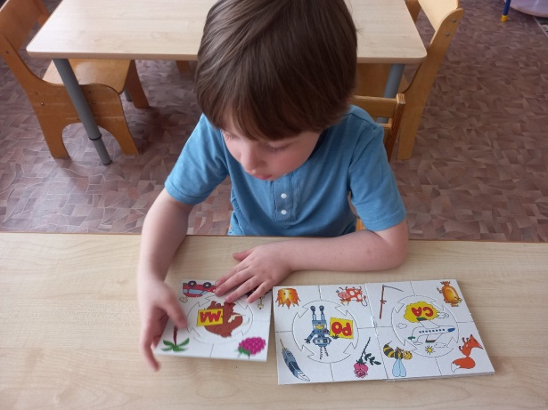 **Развитие звуковой культуры речи ребенка дошкольного возраста – база для формирования письменной речи**

**(рекомендации для родителей)**

*«Правильное произношение*

*каждого звука и хорошо развитый*

*фонематический слух – вот*

*главные предпосылки для*

*правильного правописания»*

*К. Д. Ушинский*

Рано или поздно для всех родителей наступает время, когда их малыши подрастают и взрослеют. Они становятся старшими дошкольниками. Переходят в первую ступень начального образования. И здесь родители задаются вопросом: «Справится ли ребенок с учебной программой в школе? На сколько, успешным будет его обучение в начальной школе?».

Успешность обучения зависит от многих факторов. Одним из факторов является развития речи старшего дошкольника. Дети с отставанием в речевом развитии испытывают трудности при обучении чтению и письму. Такие дети затрудняется в анализе речевого потока. В школе до начала написания предложения ребенок должен уметь выделить в нем отдельные слова, уловив границы слов между ними и определить звуко - слоговой состав каждого слова. И, как правило, дети с нарушениями в речевом развитии, не справляются с данным анализом. В дальнейшем пишут с множеством ошибок: пропускают буквы в словах, вставляют лишнюю букву, переставляют буквы, пропускают слоги в словах, слитно пишут несколько слов в одно слово и т.д. Из-за этого ребенок получает отрицательные оценки, которые ведут к отклонениям в поведение. У школьника повышается утомляемость, нервозность, негативное отношение к школе, конфликтные отношения с родителями из-за оценок. Чтобы не допускать таких последствий необходимо, как можно раньше, исправлять речевые недостатки. И лучше это сделать в дошкольном возрасте.

И здесь поможет своевременная диагностика ребенка специалистом учителем – логопедом. Логопед окажет консультативную помощь родителям по речевой проблеме и даст комплекс упражнений по устранению речевых нарушений. Данные упражнения помогут ребенку понять, что ни один звук в слове не является случайным, исчезновение или замена только одного звука может полностью изменить слова. А это значит, что при правописании каждая буква должна стоять на своем месте. С помощью определенных упражнений (по рекомендации учителя – логопеда) ребенок научится понимать важность правильного расположения слогов в слове и сформировать четкий акустический образ нужного звука.

Формирование письменной речи в дошкольном возрасте это кропотливая, целенаправленная работа при взаимодействии учителя-логопеда, психолога, педагогов и семьи. Она требует выдержки и терпения при работе с ребенком. Здесь является важным вызвать интерес у детей к занятиям, доброжелательный тон общения, моральный настрой родителей, системность и целенаправленность в занятиях.

Правильная речь – основа развития дошкольника, основа правильной письменной речи и залог успешной учебы.

